Begini Tips Praktis Memaksimalkan Keamanan dan Privasi di Galaxy S25 Series
Dengan langkah-langkah mudah, kamu bisa aktifkan sejumlah fitur Galaxy AI untuk memaksimalkan perlindungan data dan keamanan di Samsung Galaxy S25 Series

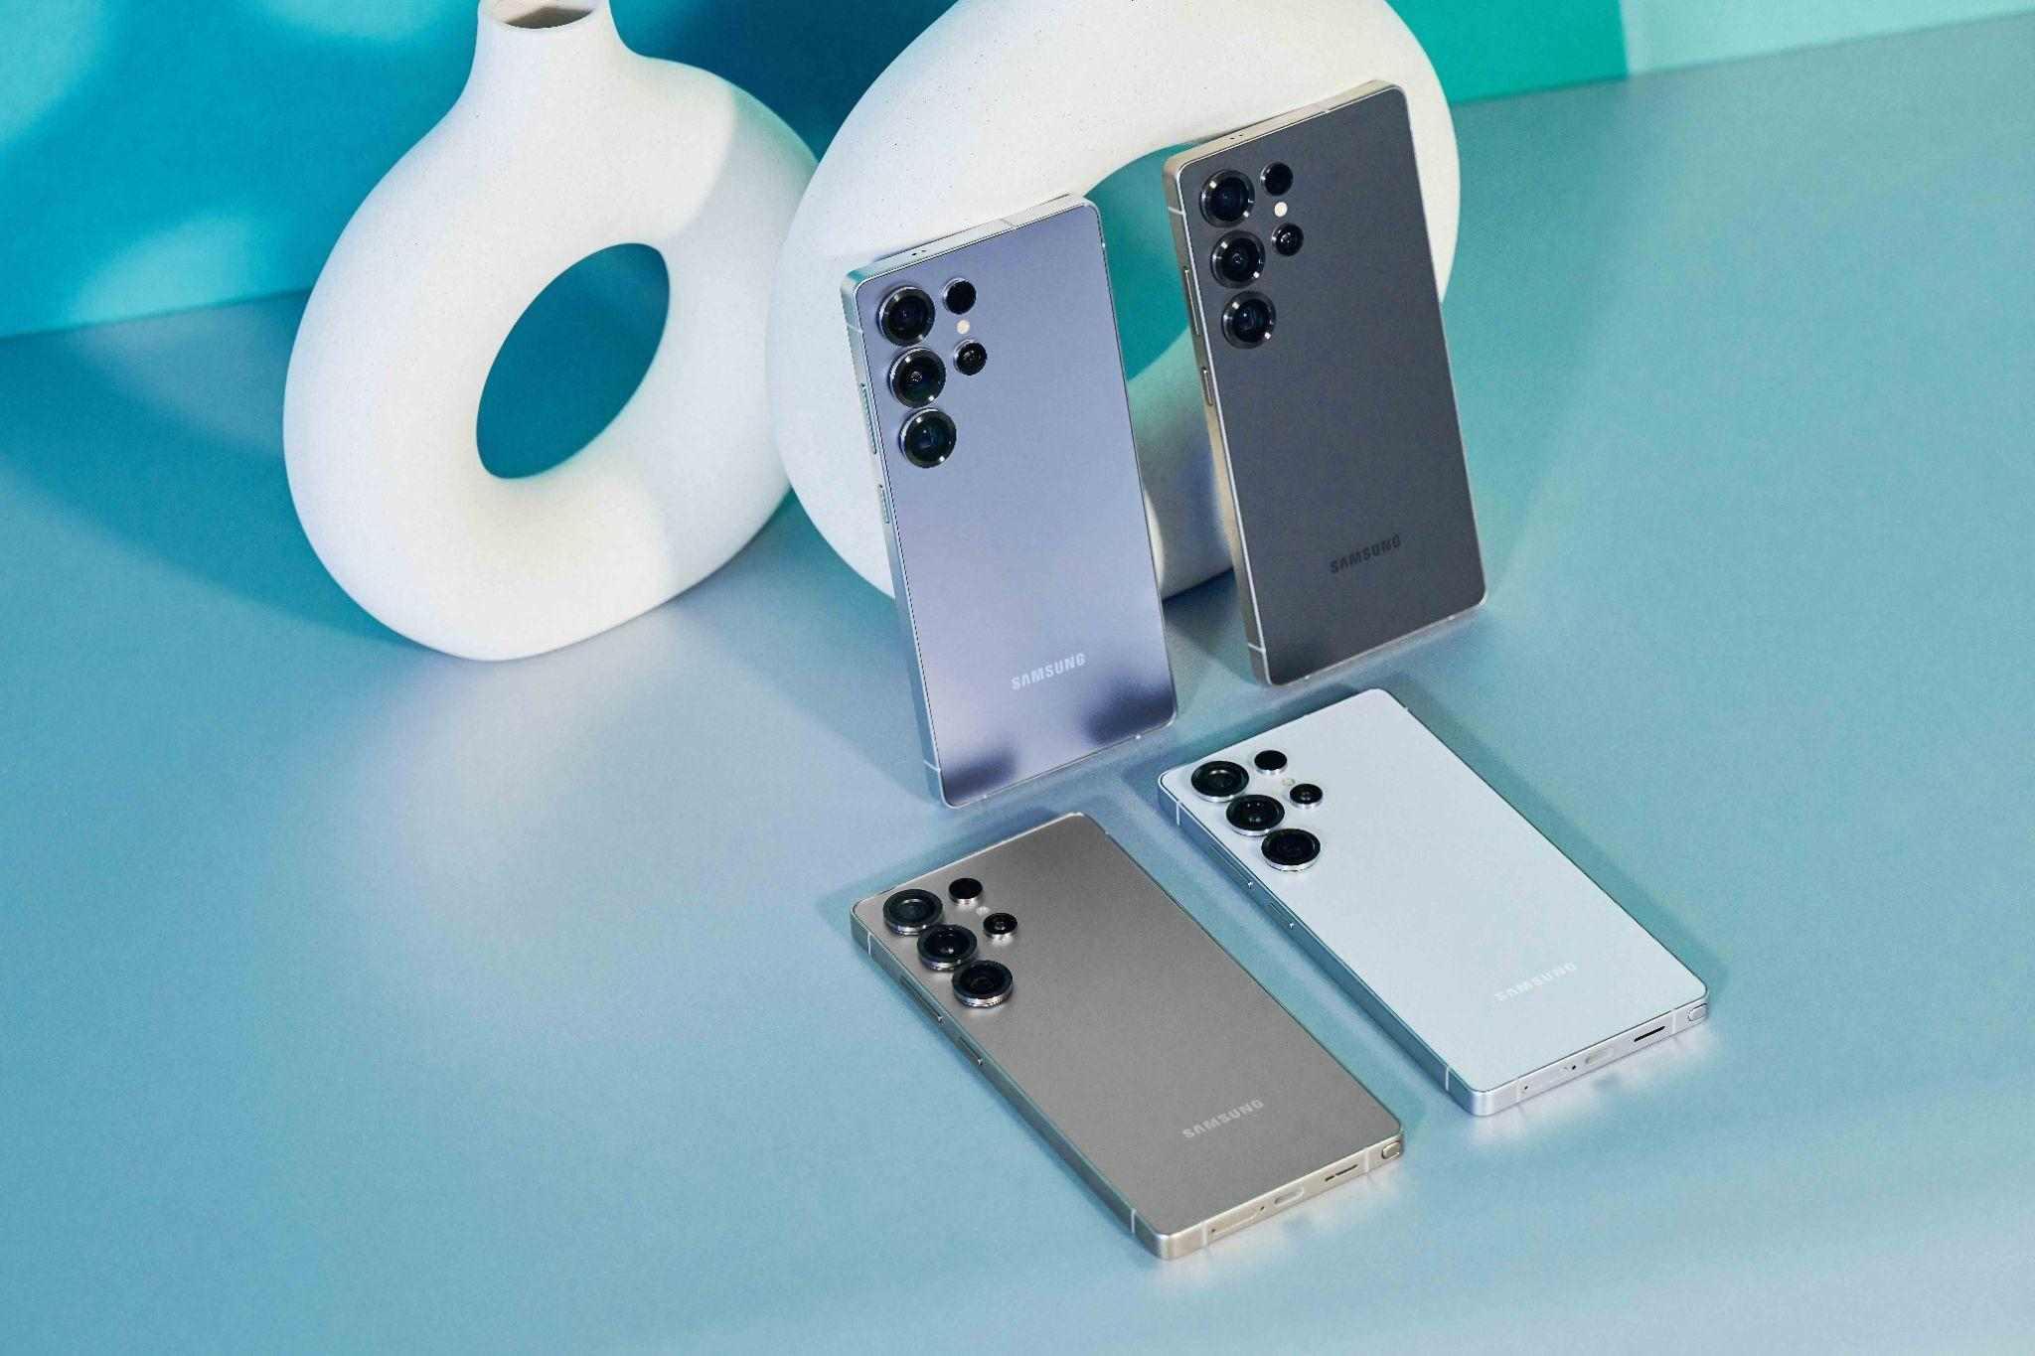

Jakarta, 9 April 2025 - Tidak hanya mendorong produktivitas penggunanya, Galaxy AI pada Galaxy S25 Series juga dirancang untuk memberikan perlindungan maksimal terhadap data dan privasi. Dengan teknologi pemrosesan AI yang lebih fleksibel untuk pengguna, seperti on-cloud, on-device, hingga hybrid, kamu bisa memilih metode pengelolaan data sesuai kebutuhan.

Untuk semakin memperkuat keamanan pada teknologi canggih di smartphone flagship Samsung, ada beberapa langkah penting yang bisa kamu lakukan untuk menjaga perangkat tetap aman, mulai dari memperkuat perlindungan akun dan perangkat, membatasi akses pihak ketiga, hingga mengatur izin aplikasi terhadap fitur-fitur di dalamnya. Dengan kombinasi ini, kamu bisa menikmati kecanggihan Galaxy S25 Series tanpa khawatir soal risiko privasi.

“Dengan semakin berkembangnya kemampuan AI, keamanan dan privasi kini menjadi perhatian utama bagi pengguna smartphone. Untuk menjawab kebutuhan ini, Galaxy S25 Series tidak hanya menawarkan berbagai fitur cangih AI On Device dengan pemrosesan fleksibel, tetapi juga dilengkapi dengan fitur yang memungkinkan pengguna untuk memantau keamanan perangkat dan akun mereka secara menyeluruh. Hal ini termasuk pengaturan akses pihak ketiga yang berpotensi mengancam keamanan. Selain itu, kami juga menghadirkan fitur Auto Blocker dengan maximum restrictions di One UI 7 untuk memberikan perlindungan ekstra,” ujar Ilham Indrawan, MX Product Marketing Senior Manager Samsung Electronics Indonesia.

Agar semakin aman, simak tips untuk memaksimalkan keamanan dan privasi kamu di Galaxy S25 Series berikut:

Pantau dan kelola keamanan akun di Galaxy S25 Series
Galaxy S25 Series memberikan kemudahan bagi kamu untuk memantau keamanan akun Samsung dan Google secara menyeluruh. Kamu dapat melihat aktivitas terbaru dari akunmu, termasuk riwayat login terakhir, serta kapan dan dari perangkat apa akunmu diakses. Informasi ini sangat penting untuk memastikan bahwa tidak ada aktivitas mencurigakan atau akses yang tidak sah ke akunmu.

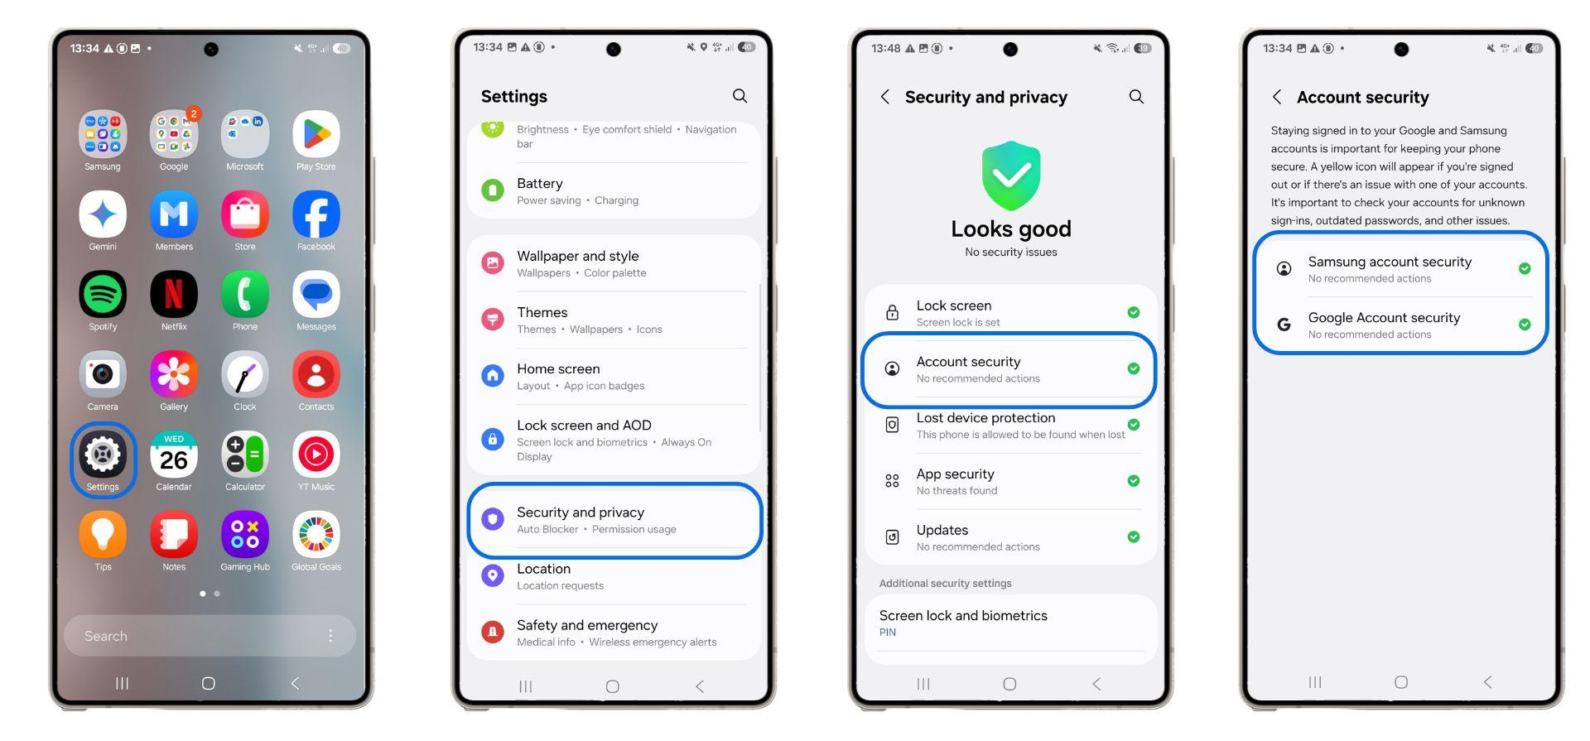
Langkah mudah untuk cek keamanan akun yang ada di dalam Galaxy S25 Series kamu

Untuk memeriksa aktivitas akun dan keamanan login, kamu cukup ikuti langkah-langkah ini:
- Buka menu Settings pada Galaxy S25 Series
- Pilih opsi Security and Privacy
- Klik Account Security
- Pilih akun yang ingin kamu cek

Melalui fitur ini, kamu bisa langsung mengambil tindakan jika menemukan aktivitas yang tidak dikenali, seperti mengganti kata sandi atau menghapus akses perangkat yang mencurigakan. Selain itu, kamu juga bisa mengatur metode pemulihan akun agar tetap aman saat lupa kata sandi. Berikut langkah-langkahnya:

- Pastikan berada di halaman Security and Privacy
- Klik Account Recovery Methods
- Masukkan kata sandi akun jika diminta
- Atur metode pemulihan dengan nomor telepon, email, atau pertanyaan keamanan

Lindungi perangkatmu dengan Auto Blocker di Galaxy S25 Series
One UI 7 pada Galaxy S25 Series membawa fitur Auto Blocker yang dapat melindungi perangkat dari berbagai ancaman pihak ketiga. Fitur ini bekerja secara otomatis untuk memblokir potensi risiko seperti aplikasi berbahaya, malware dalam pesan, kabel USB tidak aman, hingga pembaruan software yang tidak resmi.
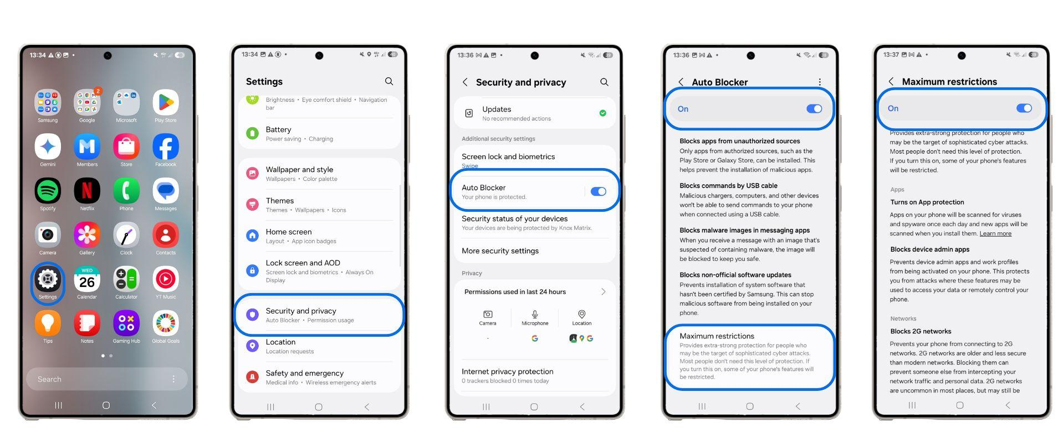
Gunakan fitur auto blocker di Galaxy S25 Series untuk keamanan yang lebih ekstra

Untuk perlindungan yang lebih maksimal, kamu bisa mengaktifkan maximum restrictions. Mode ini memberikan lapisan keamanan tambahan dengan memblokir lebih banyak akses pihak ketiga yang mencurigakan. Namun, perlu diingat bahwa pengaturan ini mungkin membatasi beberapa fitur tertentu di Galaxy S25 Series. Cara mengaktifkannya sangat mudah:

- Buka menu Settings
- Pilih Security and Privacy
- Klik Auto Blocker
- Aktifkan Auto Blocker
- Fitur maximum restrictions juga bisa diaktifkan di halaman yang sama

Fitur maximum restrictions pada Auto Blocker menawarkan berbagai kemampuan penting, seperti memblokir aplikasi berbahaya melalui App Protection, mencegah akses admin dari dalam aplikasi, dan memutus jaringan 2G yang rentan terhadap serangan. Tak hanya itu, fitur ini juga mencegah perangkat terhubung otomatis ke Wi-Fi yang tidak aman, memblokir album bersama (shared albums), serta menghapus data lokasi dari foto yang kamu ambil. Semua ini dirancang untuk memberikan lapisan perlindungan ekstra bagi privasi dan keamanan perangkatmu.

Periksa izin aplikasi untuk privasi yang lebih terjaga
Untuk menjaga keamanan perangkat, Galaxy S25 Series menghadirkan fitur yang memungkinkan kamu memantau aplikasi dengan akses ke fitur penting seperti kamera, mikrofon, lokasi, kalender, kontak, nearby devices, telepon, SMS, riwayat panggilan, serta foto dan video. Riwayat penggunaan izin aplikasi dapat dilihat selama 24 jam hingga 7 hari terakhir, membantu kamu mendeteksi potensi risiko atau aktivitas yang tidak wajar.

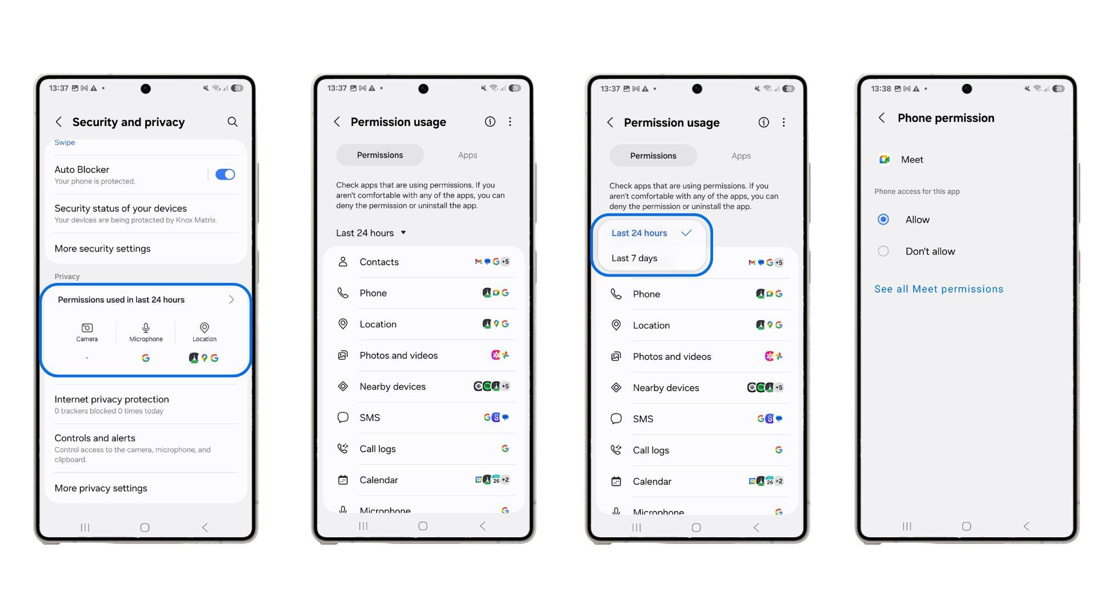
Atur akses aplikasi yang ada di Galaxy S25 Series untuk menjaga privasi kamu

Dengan fitur ini, kamu memiliki kontrol penuh atas aplikasi yang terhubung ke perangkatmu. Jika ada aplikasi yang memiliki akses tidak relevan, kamu bisa segera menyesuaikan pengaturannya untuk melindungi privasi dan keamanan data. Cara mengaksesnya pun sangat mudah:

- Pastikan kamu sudah di halaman security and privacy,
- Klik permissions used in last 24 hours,
- Cek aplikasi mana saja yang punya akses ke Galaxy S25 Series kamu.

Miliki Galaxy S25 Series sekarang juga, smartphone flagship yang paling aman jaga privasi kamu!
Dengan fitur Auto Blocker, kamu bisa memastikan perangkatmu tetap aman dari ancaman pihak ketiga. Ingin tahu bagaimana teknologi ini dapat melindungi data pribadi dan meningkatkan kenyamananmu? Dapatkan Galaxy S25 Ultra, Galaxy S25+, dan Galaxy S25 sekarang di toko online maupun offline!

Dari tanggal 15 Maret hingga 15 April 2025, kamu memiliki kesempatan untuk mendapatkan bonus eksklusif. Bonus ini mencakup cashback trade-in sebesar Rp2.000.000, cashback untuk pembelian perangkat wearable hingga Rp1.500.000, serta cashback dari bank mitra yang bisa mencapai Rp1.500.000. Selama periode promosi ini, Samsung juga memberikan diskon hingga 40% untuk solusi Samsung Care+ yang berlaku selama 2 tahun, sehingga kamu dapat merasa lebih tenang saat menggunakan Galaxy S25 Series pilihan kamu. Beli Galaxy S25 Series sekarang, dan kamu bisa mendapatkan akses gratis ke Google Gemini Advanced selama 6 bulan.

Galaxy S25 Ultra tersedia dalam 3 opsi, yaitu 12GB/256GB (Rp22.999.000), 12GB/512GB (Rp24.999.000), dan 12GB/1TB (Rp28.999.000) dengan pilihan warna Titanium Silverblue, Titanium Whitesilver, Titanium Gray, dan Titanium black. Lalu, ada juga opsi warna online exclusive, yaitu Titanium Pinkgold, Titanium Jetblack, dan Titanium Jadegreen.

Galaxy S25+ terdiri dari varian 12GB/256GB (Rp17.999.000) dan 12GB/512GB (Rp19.999.000). Galaxy S25 tersedia dalam pilihan 12GB/256GB (Rp14.999.000) dan 12GB/512GB (Rp16.999.000). Kedua model tersebut mengusung pilihan warna Navy, Icyblue, Mint, dan Silver Shadow. Terdapat juga tiga warna online exclusive, yaitu Blueblack, Coralred, dan Pinkgold.

Untuk informasi lebih lanjut, kunjungi www.samsung.com/id.

-o0o-

Tentang Samsung Electronics Co., Ltd.
Samsung menginspirasi dunia dan membentuk masa depan dengan ide dan teknologi transformatif. Perusahaan ini mendefinisikan ulang dunia TV, smartphone, wearables, tablet, peralatan rumah tangga, sistem jaringan dan memori, sistem LSI, foundry dan solusi LED, serta menghadirkan pengalaman terhubung yang mulus melalui ekosistem SmartThings dan kolaborasi terbuka dengan para mitra. Untuk berita terkini, silakan kunjungi Samsung Newsroom di news.samsung.com.

Untuk keterangan lebih lanjut:
Fia Handayani  Public Relations Manager  Samsung Electronics Indonesia  Email: f.handayani@samsung.com | Maghfira Tabrani  Manager  Carl Byoir  Email: maghfira.tabrani@carlbyoir.com

